Памятка по антитеррору для школьников
Памятка для учащихся по антитеррористической безопасности.
Уважаемые школьники!
Терроризм — это одно из самых страшных преступлений. Бандиты совершают его, чтобы добиться своих злых целей. Для этого они нагнетают страх в обществе и совершают насилие над людьми. Все террористы — преступники, и после того, как они попадают в руки стражам правопорядка, их судят и сажают в тюрьмы. Скорее всего, вам не придется столкнуться с этим страшным злом — терроризмом, но, к сожалению, угроза терактов существует, и лучше всего быть к ней готовыми.
ПАМЯТКА ПО АНТИТЕРРОРИСТИЧЕСКОЙ БЕЗОПАСНОСТИ
Действия при угрозе совершения террористического акта
• При обнаружении забытых вещей, не трогая их, сообщите об этом водителю общественного транспорта, сотрудникам объекта, службы безопасности, органов полиции. Не пытайтесь заглянуть внутрь подозрительного пакета, коробки, иного предмета.
• Всегда контролируйте ситуацию вокруг себя, особенно когда находитесь на объектах транспорта, культурно-развлекательных, спортивных и торговых центрах.
• Не подбирайте бесхозных вещей, как бы привлекательно они не выглядели. В них могут быть закамуфлированы взрывные устройства (в банках из-под пива, сотовых телефонах и т. п.). Не пинайте на улице предметы, лежащие на земле.
• Если вдруг началась активизация сил безопасности и правоохранительных органов, не проявляйте любопытства, идите в другую сторону, но не бегом, чтобы Вас не приняли за противника.
• При взрыве или начале стрельбы немедленно падайте на землю, лучше под прикрытие (бордюр, торговую палатку, машину и т. п.). Для большей безопасности накройте голову руками.
• Случайно узнав о готовящемся теракте, немедленно сообщите об этом в правоохранительные органы.
Памятка по антитеррору
ПРИ ОБНАРУЖЕНИИ ВЗРЫВООПАСНОГО ПРЕДМЕТА
Если вы обнаружили самодельное взрывное устройство, гранату снаряд, и т. п.:
— не подходите близко не позволяйте другим людям прикасаться к предмету;
— немедленно сообщите о находке в милицию;
— не трогайте не вскрывайте и не перемещайте находку;
— запомните все подробности связанные с моментом обнаружения предмета;
— дождитесь прибытия оперативных служб.
Взрывное устройство установленное в местах скопления людей, в общественном транспорте или жилом доме может быть замаскировано под обычный предмет — сумку, портфель, сверток и т. д. Признаками взрывного устройства могут быть:
— натянутая проволока, шнур и т. д.;
— провода или изоляционная лента неизвестного назначения;
— бесхозный предмет обнаруженный в машине, в подъезде, у дверей квартиры, в общественном транспорте, в местах скопления людей, тогда немедленно сообщите о находке в полицию по телефону 02, 020.
Не предпринимайте самостоятельно никаких действий с находками или подозрительными предметами, которые могут оказаться взрывными устройствами. Это может привести к их взрыву, многочисленным жертвам и разрушениям!
ПРИ ПОЛУЧЕНИИ СООБЩЕНИЯ ОБ УГРОЗЕ
ТЕРРОРИСТИЧЕСКОГО АКТА ПО ТЕЛЕФОНУ
Правоохранительным органам значительно помогут для предотвращения совершения преступлений и розыска преступников следующие ваши действия:
— Постарайтесь дословно запомнить разговор и зафиксировать его на бумаге.
— По ходу разговора отметьте пол, возраст и особенности речи звонившего:
Голос (громкий, тихий, высокий, низкий)
Темп речи (быстрая, медленная)
Произношение (отчетливое, искаженное, с заиканием, с акцентом или диалектом и т. д.)
Манера речи (развязанная с нецензурными выражениями и т. д.)
— Обязательно отметьте звуковой фон (шум автомашин, или железнодорожного транспорта, звук теле — радио аппаратуры, голоса и т. д.)
— Обязательно зафиксируйте точное время звонка и продолжительность разговора.
— В ходе разговора постарайтесь получить ответы на следующие вопросы:
Куда, кому звонит человек?
Какие конкретно требования выдвигает человек?
Выдвигает требования он лично, выступает в роли посредника или представляет какую-либо группу лиц?
На каких условиях он согласен отказаться от задуманного?
Как и когда с ним можно связаться?
Кому вы должны сообщить об этом звонке?
— Постарайтесь добиться от звонящего максимально возможного промежутка времени для принятия вами решения или совершения каких-либо действий.
— Если возможно еще в процессе разговора, сообщите о нем руководству объекта.
— Не распространяйтесь о факте разговора и его содержании. Максимально ограничьте число людей владеющих информацией.
—Запишите номер.
ПРАВИЛА ПОВЕДЕНИЯ ПРИ ЗАХВАТЕ И УДЕРЖАНИИ ЗАЛОЖНИКОВ
- Беспрекословно выполнять требования террористов, если они не несут угрозы вашей жизни и здоровью.
- Постарайтесь отвлечься от неприятных мыслей.
- Осмотрите место, где вы находитесь, отметьте пути отступления укрытия.
- Старайтесь не выделяться в группе заложников.
- Если вам необходимо встать, перейти на другое место, спрашивайте разрешения.
- Старайтесь занять себя: читать, писать и т. д.
- Отдайте личные вещи, которые требуют террористы.
- Если вы попали в число освобожденных, сообщите представителям спецслужб следующую информацию: число захватчиков, их место расположения, вооружения, число пассажиров, моральное и физическое состояние террористов, особенности их поведения, другую информацию.
- При стрельбе ложитесь на пол или укройтесь, но не куда не бегите.
- При силовом методе освобождения заложников, четко выполняйте все распоряжения представителей спецслужб.
ПОЛУЧЕНИЕ ИНФОРМАЦИИ ОБ ЭВАКУАЦИИ
Сообщение об эвакуации может поступить не только в случае обнаружения взрывного устройства и ликвидации последствий террористического акта, но и при пожаре, стихийном бедствии и т.п.
Получив сообщение от представителей властей или правоохранительных органов о начале эвакуации, соблюдайте спокойствие и четко выполняйте их команды.
Если вы находитесь в квартире, выполните следующие действия:
• Возьмите личные документы, деньги, ценности;
• Отключите электричество, воду и газ;
• Окажите помощь в эвакуации пожилых и тяжело больных людей;
• Обязательно закройте входную дверь на замок – это защитит квартиру от возможного проникновения мародеров.
Не допускайте паники, истерики и спешки. Помещение покидайте организованно.
Возвращайтесь в покинутое помещение только после разрешения ответственных лиц.
Помните, что от согласованности и четкости ваших действий будет зависеть жизнь и здоровье многих людей.
ЕСЛИ ВЫ СТАЛИ СВИДЕТЕЛЕМ ТЕРРОРИСТИЧЕСКОГО АКТА (ВЗРЫВА).
— Успокойтесь и успокойте людей находящихся рядом;
— Передвигайтесь осторожно не трогайте поврежденные конструкции;
— Находясь внутри помещения не пользуйтесь открытым огнем;
— По возможности окажите помощь пострадавшим;
— Беспрекословно выполняйте указания сотрудников спецслужб и спасателей.
Телефоны экстренного вызова
Полиция | 02, 020
Скорая помощь | 03, 030
Пожарная служба | 01, 010
С Спасательная служба | 022112
Ребята! Вы ознакомились с основными правилами безопасного поведения. Запомните формулу безопасности, которая заключается в следующем:
- предвидеть опасность;
- по возможности избегать ее;
- при необходимости – действовать решительно и четко.
Ребята! Будьте бдительны! И знайте Ваша Безопасность в ваших руках!
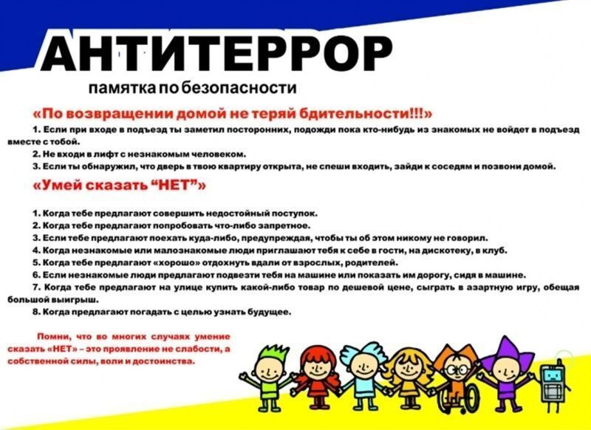
Безопасность
содержание раздела
- Информационная безопасность
- Дорожная безопасность
- Пожарная безопасность
- Антитеррористическая безопасность и противодействие экстремизму
- Электробезопасность
- Гражданская оборона и защита от чрезвычайных ситуаций
Распечатать содержание страницы

МБОУ г. Красноармейск «Центр образования №1»
141290, Российская Федерация, Московская область, г.о. Пушкинский, г. Красноармейск, ул. Новая Жизнь, зд. 1А, к. корпус 1
+7(496)533-60-77 krar_mbousosh_4@mosreg.ru

